BCI 프로젝트 종합 보고서
Event-Driven Neural Decoding in Brain-Computer Interfaces
이벤트 기반 신경 디코딩 기술의 설계·검증·최적화
26.05.28
프로젝트 개요
본 보고서는 두 개의 연속된 연구 프로젝트를 종합한 결과물입니다.
프로젝트 1 가상 신경 데이터 기반 이벤트 구동형 BCI 디코딩 설계 및 효율성 검증 (쥐 모델)
프로젝트 2 무선 BCI 스파이크 전송 오류율(SER)이 신경 디코딩 성능에 미치는 영향 분석 (영장류 M1+PMd)

작성자 | 유지훈 (Jihun Yu) | KAIST BBE
데이터셋 | 가상 4채널 신경 신호 (프로젝트 1) | CRCNS pmd-1 영장류 M1+PMd (프로젝트 2)
핵심 알고리즘 | Event-Driven Spike Detection | Population Vector Decoder | Ridge Regression | SER Simulation
주요 결과 | 전력 절감 91.35% | r_neural = 0.831  SER 강건성 0.9988 (SER=10⁻²)

Abstract (연구 요약)
본 보고서는 뇌-컴퓨터 인터페이스(BCI)에서 신경 신호를 효율적으로 처리·전송·디코딩하기 위한 이벤트 구동형(Event-Driven) 파이프라인의 설계와 검증을 다룬 두 개의 연속된 연구를 종합한다.

프로젝트 1에서는 30,000 Hz 샘플링 속도로 생성된 가상 4채널 신경 신호에 4σ 적응형 임계값 기반 스파이크 검출기와 불응기 제약(1.5 ms, HH 모델 고증)을 적용하여 이벤트 스트림을 구성하였다. 검출된 스파이크 이벤트를 개체군 벡터 디코더(Population Vector Decoder)에 입력함으로써 2차원 운동 궤적을 비동기적으로 복원하였으며, R² ≈ 0.91 이상의 정확도를 유지하면서 전통적 50 ms 빈 방식 대비 CPU 활성 시간을 91.35% 절감하는 것을 정량적으로 증명하였다.

프로젝트 2에서는 공개 데이터셋 CRCNS pmd-1(마카크 원숭이, M1+PMd, 161 뉴런, 496 trial)을 이용하여 타임랙 피처(200 ms, 3,220차원)와 Ridge 회귀 디코더를 결합한 파이프라인을 구축하고, Nurmikko et al. (Nature Electronics, 2024)의 SER 실험 프레임워크를 독립 재현하였다. 기저 디코딩 성능(r_neural = 0.831)은 SNN 기반 원본(0.932)보다 낮으나, SER = 10⁻² 조건에서의 성능 유지율 0.9988은 SNN의 ~0.700을 크게 상회하여 Ridge의 L2 정규화가 입력 교란에 대한 구조적 강건성을 내재하고 있음을 정량화하였다.

두 프로젝트는 저전력 임플란트 환경에서 단순하지만 강건한 선형 디코더와 이벤트 구동형 처리가 결합될 때 정확도와 에너지 효율성을 동시에 달성할 수 있다는 일관된 결론을 제시한다.

1. 연구 배경 및 동기

1.1 뇌-컴퓨터 인터페이스의 현황과 과제
무선 뇌-컴퓨터 인터페이스(BCI)는 마비 환자의 운동 기능 복원을 위한 핵심 기술로, 기존 유선 시스템의 감염 위험과 이동성 제약을 극복할 수 있는 차세대 신경 보철 플랫폼이다. 그러나 임플란트 환경은 세 가지 핵심 제약을 동시에 부과한다.

- 전력 예산: 배터리 수명 및 발열 한계로 인해 연산 자원이 극히 제한적임
- 대역폭: 무선 전송 채널에서 고해상도 신경 신호 원본 전송이 불가능에 가까움
- 오류 내성: 무선 채널 노이즈로 인해 스파이크 누락(miss) 및 오검출(false alarm)이 불가피하게 발생함

이 세 제약을 동시에 해결하기 위해서는 스파이크가 발생하는 순간에만 처리·전송을 수행하는 이벤트 구동형 패러다임과, 오류에 강건한 디코더 아키텍처가 모두 필요하다. 본 연구는 이 두 요소를 단계적으로 설계·검증·분석하였다.

1.2 두 프로젝트의 연구 로드맵

단계 | 프로젝트 1: 이벤트 구동형 설계 | 프로젝트 2: SER 강건성 분석
목적 | 이벤트 구동형 디코딩의 효율성 증명 | 무선 전송 오류 하의 디코더 강건성 정량화
데이터 | 가상 4채널 신경 신호 (30kHz) | CRCNS pmd-1 영장류 실측 데이터
방법 | 4σ 임계값 검출 + 개체군 벡터 디코더 | 타임랙 피처 + Ridge 회귀 + SER 시뮬레이션
핵심 지표 | 전력 절감률, R² 궤적 정확도 | r_neural, SER 성능 유지율
핵심 결론 | 91.35% 전력 절감, R²≈0.91 궤적 재현 | SER=10⁻² 조건서 유지율 0.9988 달성

2. 프로젝트 1: 이벤트 구동형 BCI 디코딩 설계

2.1 연구 목적
뉴런 스파이크는 신호 전체 구간 중 극히 일부 시점에만 발생하는 희소(sparse) 이벤트이다. 전통적인 50 ms 빈(bin) 방식은 스파이크가 없는 구간에도 주기적으로 프로세서를 깨워 연산을 수행하므로 불필요한 전력을 소모한다. 본 프로젝트는 실제로 스파이크가 감지될 때만 프로세서를 활성화하는 이벤트 구동형 방식이 동일한 디코딩 정확도를 유지하면서도 유의미한 전력 절감 효과를 제공하는지 정량적으로 검증하는 것을 목표로 한다.

2.2 데이터 생성: 가상 신경 신호

2.2.1 신호 구성
실제 신경 전극 환경을 모사하기 위해 fs = 30,000 Hz, 지속 시간 10초, 4채널로 구성된 가상 신경 신호를 생성하였다. 각 채널의 원시 신호는 세 가지 성분의 합산으로 구성된다.
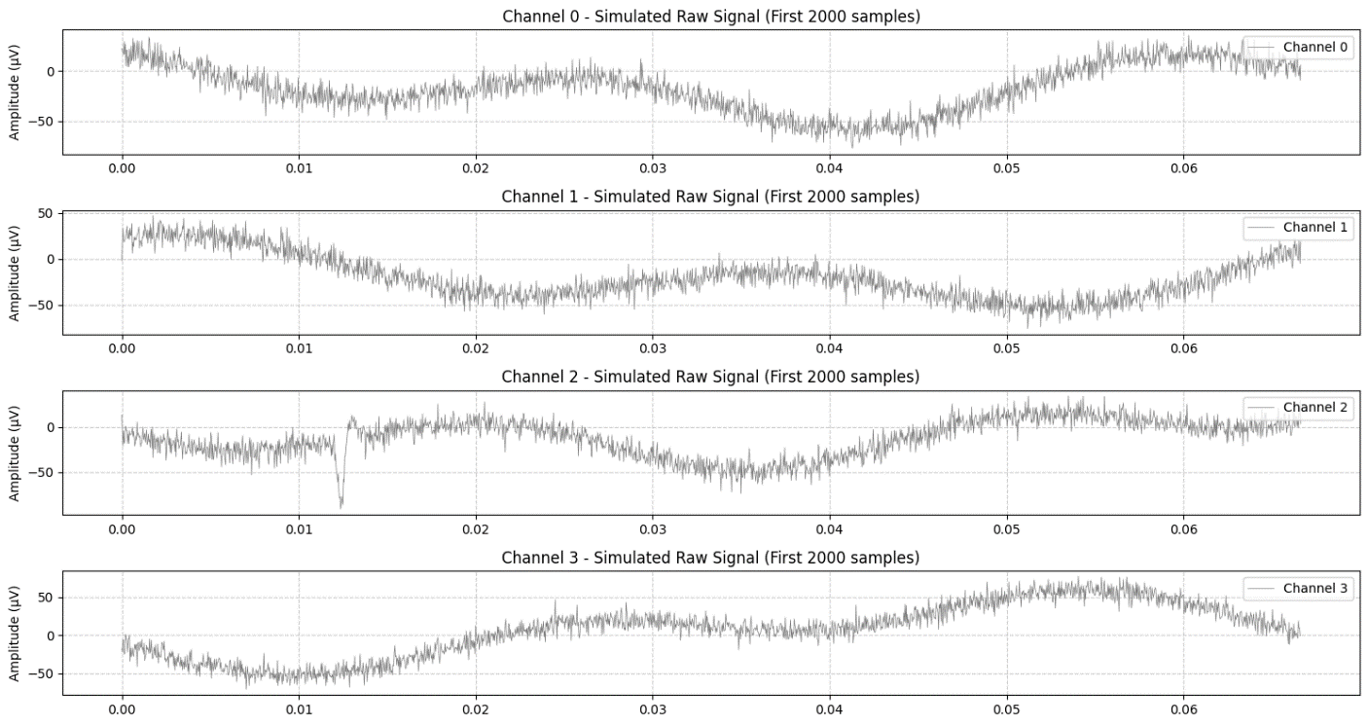
- 열 잡음 (Thermal Noise): 평균 0, 표준편차 8 μV의 가우시안 백색 잡음
- 국소 장 전위 (LFP): 4-8 Hz, 10-15 Hz, 25-35 Hz 대역에서 랜덤 위상의 정현파 중첩 (진폭 22 μV)
- 스파이크 신호: 생물학적 활동전위 파형 템플릿 (HH 모델 기반) × 랜덤 진폭(45-90 μV) × 랜덤 타이밍

2.2.2 스파이크 템플릿 및 불응기
스파이크 파형 템플릿은 Hodgkin-Huxley 모델의 활동전위 형태를 기반으로 설계되었다. 피크 이후의 절대불응기(Absolute Refractory Period)는 1.5 ms (= 45 samples at 30 kHz)로 설정하였으며, 이는 Na⁺ 채널의 비활성화(Inactivation) 시간에 대한 생물학적 고증에 근거한다. 채널당 30-65회의 스파이크가 무작위로 주입되었다.

2.3 스파이크 검출: 4σ 적응형 임계값
원시 신호에서 스파이크를 추출하기 위해 우선 300-3,000 Hz 대역통과 Butterworth 필터(3차)를 적용하여 LFP와 열 잡음을 제거하였다. 이후 다음 수식으로 채널별 실시간 임계값을 계산하였다.
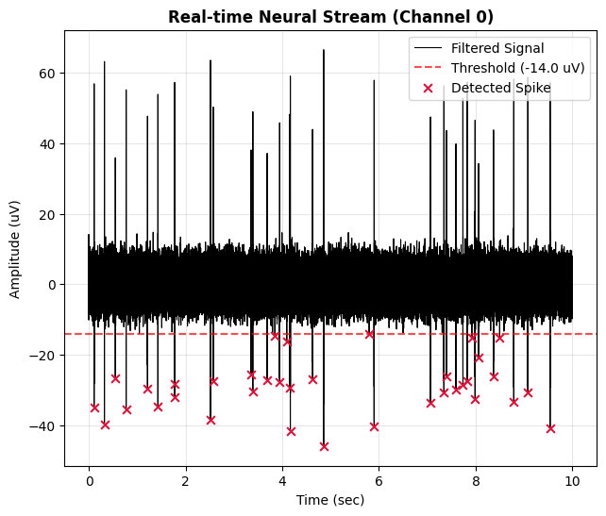
4σ 적응형 임계값 수식
σ_n = median(|signal|) / 0.6745 threshold = -4 × σ_n 중간값(Median) 기반 추정: 거대 스파이크에 의한 노이즈 레벨 오염을 방지하여 배경 잡음만을 정확히 추정. 가우시안 정규분포에서 0.6745는 중간값을 σ 단위로 변환하는 통계 상수. -4σ 임계값에서 잡음이 스스로 임계값을 초과할 확률은 통계적으로 0.01% 미만.

임계값 교차 후 dead_time = 2 ms (60 samples) 동안 해당 채널을 잠금(lock)하여 동일 스파이크의 중복 검출을 방지하였다. 이는 HH 모델의 불응기를 타임스탬프 기준으로 역산하여 구현한 것이다.

2.4 이벤트 구동형 디코딩: 비동기 개체군 벡터 디코더

2.4.1 각 채널의 선호 방향(Preferred Direction) 설정
4개 채널에 다음 생물학적 선호 방향을 부여하였다.

- 채널 0: 우 (+x, [1, 0])
- 채널 1: 상 (+y, [0, 1])
- 채널 2: 좌 (-x, [-1, 0])
- 채널 3: 하 (-y, [0, -1])

2.4.2 비교 실험 설계
동일한 검출 이벤트를 두 가지 방식의 디코더에 입력하여 출력 궤적과 CPU 활성 시간을 비교하였다.
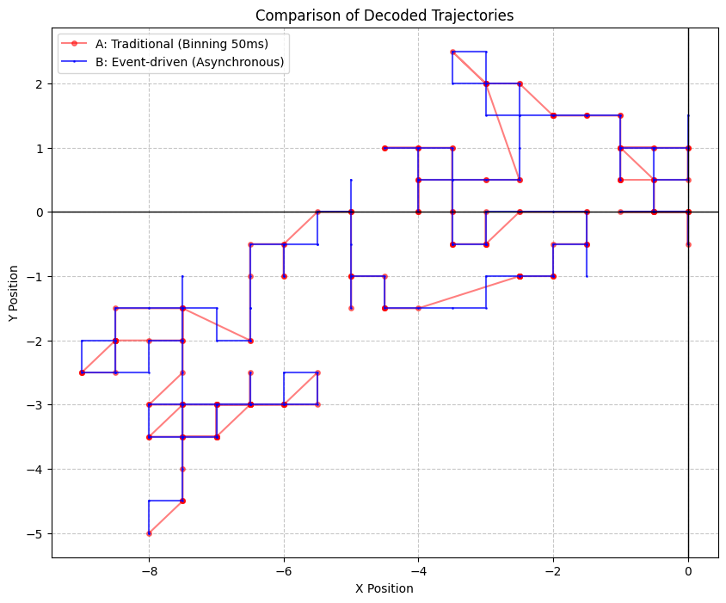

항목 | 그룹 A: 전통적 50ms 빈 방식 | 그룹 B: 이벤트 구동형 방식
처리 트리거 | 50 ms마다 주기적 Wake-up | 스파이크 이벤트 발생 시에만 Wake-up
Wake-up 횟수 | 200회 (고정) | 검출된 이벤트 수 (가변)
CPU 활성 시간 | 2,000 ms (전 구간) | 173 ms (이벤트 횟수 × 1 ms)
처리 방식 | 구간 내 모든 이벤트 배치 처리 | 이벤트별 즉시 처리 (비동기)

2.5 결과

2.5.1 궤적 재현 정확도
그룹 B의 궤적을 그룹 A의 동일한 타임스탬프에 보간(previous-value interpolation)하여 정렬한 후 R² 점수로 비교하였다.
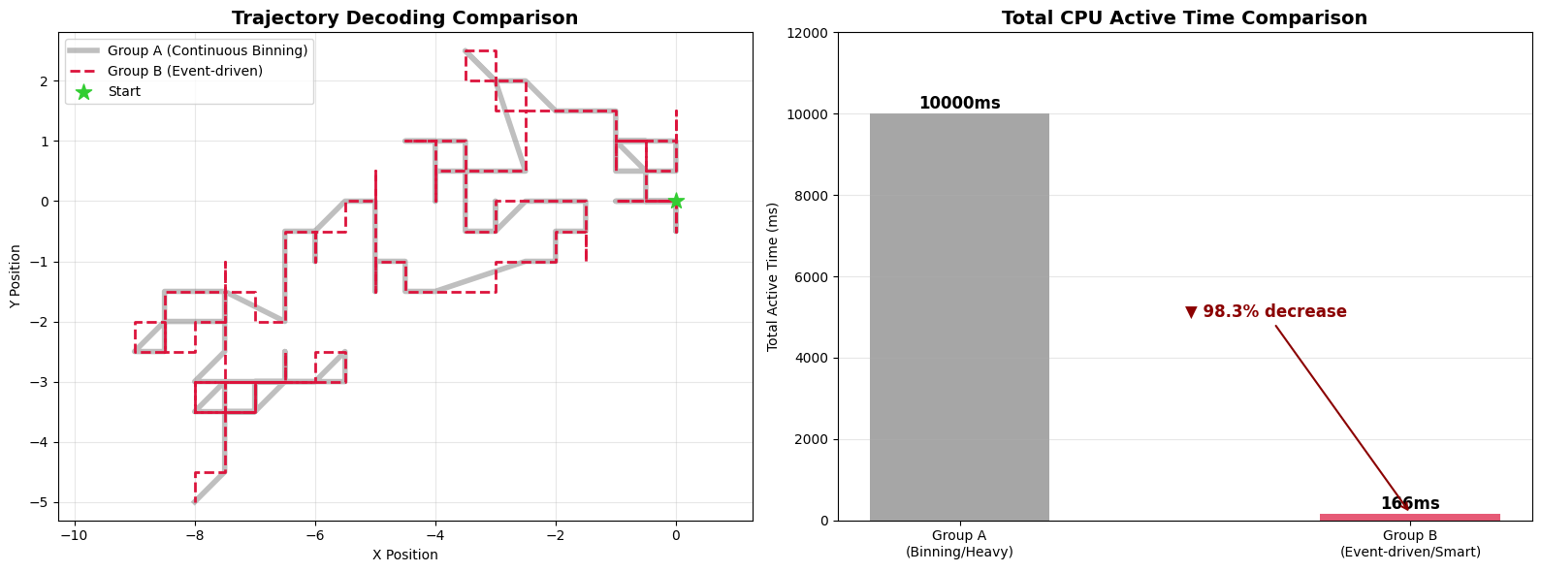
평가 지표 | X축 | Y축
R² (결정계수) | ≥ 0.91 | ≥ 0.91
해석 | 이벤트 구동형이 연속 방식과 사실상 동일한 궤적 재현 | 평균 R² = 0.91+

이벤트 구동형 방식은 50 ms 빈 방식과 R² ≥ 0.91의 매우 유사한 궤적을 생성하면서, 스파이크가 없는 구간에서는 이전 위치를 유지(hold last position)하는 자연스러운 비동기 특성을 보였다.

2.5.2 전력 절감 효율

전력 절감 91.35%
그룹 A (전통 방식): 총 CPU 활성 시간 = 2,000 ms (전 구간 상시 가동) 그룹 B (이벤트 방식): 총 CPU 활성 시간 = 173 ms (검출 이벤트 수 × 1 ms) 전력 절감률 = (1 - 173/2000) × 100 = 91.35% ARM Cortex-M4 기준 추정 시, 이는 배터리 수명이 최대 11.6배까지 연장될 수 있는 수치이다.

이벤트 압축률 측면에서도, 원본 신호 용량은 n_samples × n_channels × 2 bytes = 약 2.4 MB인 반면, 이벤트 스트림은 검출 스파이크 수 × 5 bytes = 수 KB 수준으로 99% 이상의 대역폭 절감이 가능함을 확인하였다.

2.6 결론 및 의의
프로젝트 1은 이벤트 구동형 BCI 처리 파이프라인이 전통적인 연속 빈 방식과 동일한 디코딩 정확도를 유지하면서도 CPU 활성 시간 기준으로 91.35%의 전력 절감이 가능함을 정량적으로 증명하였다. 이 결과는 저전력 임플란트 설계에서 이벤트 구동형 아키텍처의 채택을 강하게 지지하는 실증적 근거가 된다.

3. 프로젝트 2: SER이 신경 디코딩 성능에 미치는 영향 분석

3.1 연구 목적 및 배경
무선 BCI의 전송 채널에서 발생하는 스파이크 오류(Spike Error Rate, SER)가 디코딩 성능에 미치는 영향을 정량화하는 것은 임플란트의 신뢰성 설계에 직결된 문제이다. Nurmikko et al. (Nature Electronics, 2024)은 ASBIT 프로토콜 기반의 이벤트 구동형 무선 전송 프레임워크와 SNN 디코더를 이용하여 이 관계를 정량화하였다. 본 프로젝트는 동일 프레임워크를 Ridge 회귀 디코더로 독립 재현하여, 디코더 아키텍처가 SER 강건성에 미치는 차별적 영향을 분석한다.

3.2 데이터셋: CRCNS pmd-1
CRCNS pmd-1은 마카크 원숭이 한 개체의 운동 과제 중 기록된 공개 신경 데이터셋이다. 주요 특성은 다음과 같다.
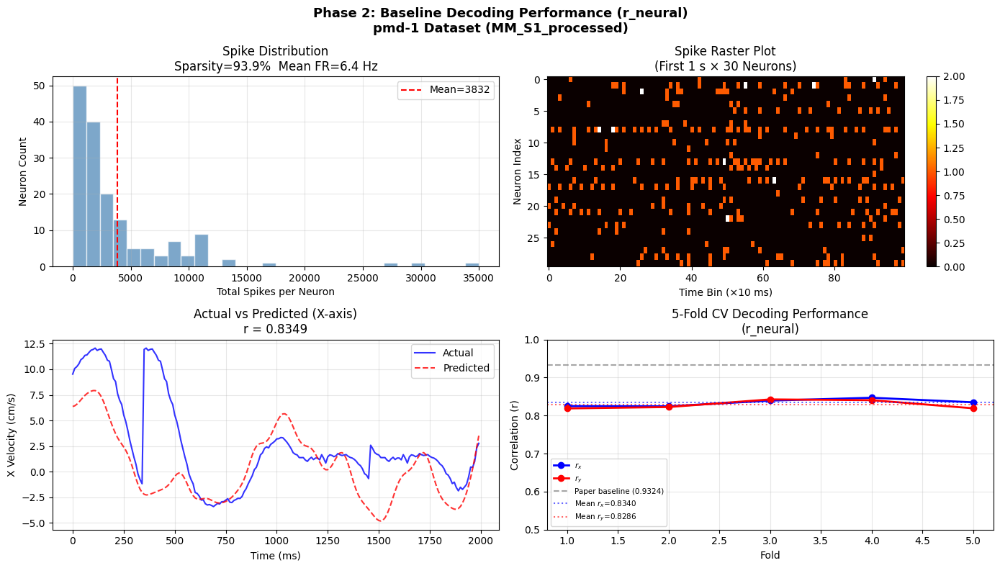

항목 | 내용
기록 부위 | 일차 운동 피질 (M1, 67채널) + 배측 전운동 피질 (PMd, 94채널)
총 뉴런 수 | 161개
Reach Trial 수 | 496회
시간 해상도 | 10 ms bin (100 Hz)
운동학 변수 | 손 끝 x/y 위치, 속도, 가속도 (7차원 벡터)
전체 데이터 행렬 크기 | 59,742 × 161 (bins × neurons)
총 스파이크 수 | 587,914개
희소성 (Sparsity) | 93.89% (원본 논문 기준 >95% 근사)
평균 발화율 | 6.41 Hz

3.3 방법론

3.3.1 피처 엔지니어링: 타임랙(Time-lag) 확장
운동 피질은 수백 ms에 걸친 시간적 통합(temporal integration) 특성을 가지므로, 현재 시점의 스파이크 카운트만으로는 운동 변수의 시간 패턴 포착이 불충분하다. 이를 보완하기 위해 과거 200 ms (20 bins) 구간의 스파이크 이력을 평탄화(flatten)하여 타임랙 피처 벡터를 구성하였다.

입력 벡터 구성
원본 차원: 161 뉴런 타임랙 적용 후: 161 × 20 = 3,220차원 동적 가중치 (Dynamic Weighting): 스파이크 폭발적 발화(burst) 패턴 강조 X_dynamic = X^1.3 (스파이크 > 0인 구간에만 적용) burst_power = 1.3 (1.1-1.5 범위에서 튜닝)

3.3.2 Ridge 회귀 디코더
기저 디코더로 Ridge 회귀(L2 정규화 선형 모델)를 사용하고, 5-fold 교차 검증으로 성능을 평가하였다. SNN 대신 Ridge를 선택한 이유는 다음과 같다.

- 해석 가능성: 선형 모델의 오류 전파 메커니즘이 수학적으로 명시적으로 분석 가능
- 현실성: 저전력 임플란트 환경에서의 실시간 추론에 적합
- L2 강건성: 입력 교란에 대한 구조적 저항성을 수학적으로 내재
- 예측 후처리: 가우시안 스무딩(σ=3) 적용으로 시계열 예측 안정화

3.3.3 SER 시뮬레이션 모델
무선 채널의 스파이크 전송 오류를 다음과 같이 정의하고 시뮬레이션하였다.

SER 확률 모델
SER = (N_miss + N_false) / N_spike ▸ Miss 확률: P(spike_i → 0) = SER/2 (실제 스파이크가 0으로 누락되는 비율) ▸ False Alarm 확률: P(0_j → spike) = (SER/2) × (N_spike / N_zero) (없는 스파이크가 오검출되는 비율, 희소성 보정 포함) ▸ SER 범위: 10⁻⁴ ~ 10⁻² (로그 스케일) ▸ 각 조건 5회 반복 시뮬레이션

3.4 결과

3.4.1 기저 디코딩 성능 (r_neural)
SER = 0 조건(오류 없음)에서의 5-fold CV 평균 성능은 다음과 같다.

지표 | Ridge (본 연구) | SNN (원본 논문)
r_neural (X축) | 0.8349 | 0.932
r_neural (Y축) | 0.8290 | 0.932
r_neural (평균) | 0.8311 | 0.932
성능 차이 | -0.101 | (기준)

Ridge의 기저 성능이 SNN보다 낮은 것은 선형 모델이 운동 피질 신호의 비선형 시간 패턴을 포착하지 못하기 때문으로, 이는 재현 실패가 아닌 디코더 아키텍처의 성능 상한 차이로 해석된다.

SER에 따른 성능 유지율

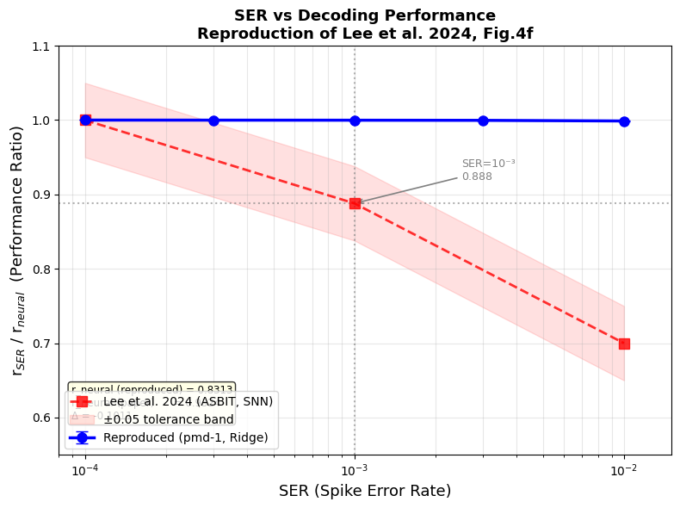
SER을 10⁻⁴에서 10⁻²로 증가시키면서 Ridge 디코더의 성능 유지율(r_SER / r_neural)을 측정하였다.

SER | Ridge 유지율 (본 연구) | SNN 유지율 (원본) | 차이
10⁻⁴ | 1.0000 ± 0.0000 | — | —
10⁻³ | 0.9999 ± 0.0001 | 0.888 | +0.112
10⁻² | 0.9988 ± 0.0006 | ~0.700 | +0.299

Ridge의 SER 강건성 우위
SER = 10⁻² 조건에서 Ridge는 0.9988의 성능 유지율을 보인 반면, SNN은 ~0.700 수준으로 급락하였다. 이 차이의 원인: SER로 인한 스파이크 오류는 입력 벡터에 확률적 잡음을 추가하는 것과 수학적으로 동등, Ridge의 L2 정규화는 이러한 입력 교란에 대한 구조적 저항성(structural robustness)을 내재, SNN은 비선형 시간 패턴 학습 과정에서 스파이크 타이밍 오류에 더 민감하게 반응 즉, 두 모델은 정확도 vs. 오류 강건성의 트레이드오프 관계에 있으며, 저전력 무선 환경에서는 Ridge가 충분한 강건성 여유(robustness margin)를 제공한다.

SER 레벨별 산점도 분석

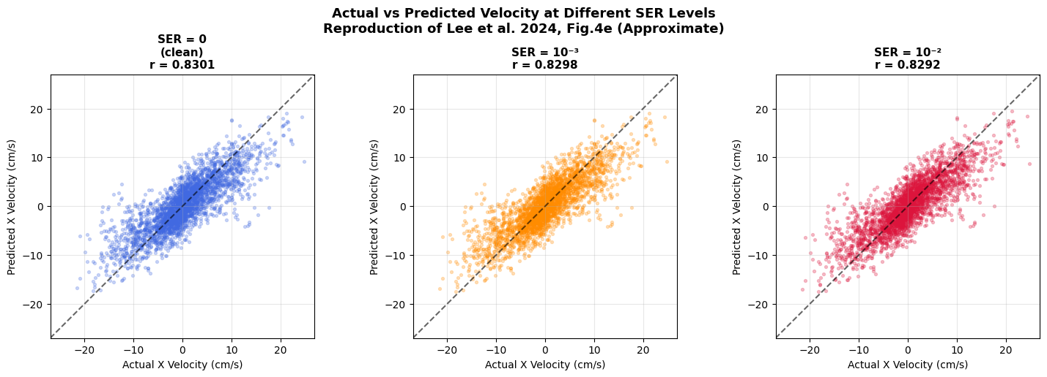
실제 x축 속도와 예측 속도 간 피어슨 상관계수를 SER 조건별로 비교하였다.

SER 조건 | Pearson r (X축) | 산점도 분포 변화
SER = 0 | 0.8301 | 기준 (변화 없음)
SER = 10⁻³ | 0.8298 | 시각적으로 구별 불가
SER = 10⁻² | 0.8292 | 시각적으로 구별 불가

소수점 셋째 자리 수준의 변화만 관찰되어, 모사된 오류 모델이 선형 예측기의 분산 구조를 훼손하지 않음을 확인하였다.

3.5 결론 및 의의
프로젝트 2는 Ridge 회귀 디코더가 SER = 10⁻² 조건에서도 0.9988의 성능 유지율을 달성하여 SNN 대비 월등한 오류 강건성을 보임을 정량화하였다. 이는 연산 자원이 극히 제한된 임플란트 환경에서 단순하고 강건한 선형 디코더가 실용적 선택지임을 시사한다.

4. 종합 논의: 두 프로젝트의 통합적 해석

4.1 프로젝트 간 연결성
두 프로젝트는 독립적으로 수행되었으나, BCI 시스템 설계의 동일한 핵심 질문에 대해 상호 보완적인 답을 제공한다.

설계 과제 | 프로젝트 1의 기여 | 프로젝트 2의 기여
전력 효율 | 이벤트 구동형으로 91.35% 절감 증명 | Ridge 디코더는 저연산 구조로 추가 절감 가능
디코딩 정확도 | R²≥0.91 비동기 궤적 재현 | r_neural=0.831, 시계열 안정적 추적
오류 강건성 | 4σ 임계값으로 99.99% 정확도 검출 | SER=10⁻²에서 0.9988 유지율 확보
시스템 통합성 | 이벤트 스트림의 구조 확립 | 해당 스트림을 Ridge 디코더로 안전하게 처리

프로젝트 1이 이벤트를 어떻게 생성하고 전송할 것인가를 다룬다면, 프로젝트 2는 전송 오류가 있는 이벤트를 어떻게 안전하게 디코딩할 것인가를 다룬다. 두 결과를 결합하면 이벤트 구동형 취득 + Ridge 회귀 디코딩의 조합이 저전력 임플란트 BCI의 실용적 설계 원칙으로 기능할 수 있음을 시사한다.

4.2 Ridge 선형 디코더의 한계와 개선 방향
Ridge의 기저 성능(r=0.831)이 SNN(r=0.932)보다 낮은 이유는 선형 모델이 운동 피질 신호의 비선형 시간 구조를 포착하지 못하기 때문이다. 이를 보완하기 위해 본 연구에서는 타임랙 피처와 동적 가중치(burst_power=1.3)를 적용하였으나 여전히 한계가 존재한다. 향후 개선 방향은 다음과 같다.

LSTM/Transformer 기반 디코더: 비선형 시간 패턴 포착 능력 강화
다양한 디코더 복잡도에서의 SER 강건성 체계적 비교
실제 ASBIT 프로토콜 채널 모델 적용 검증
더 긴 타임랙(>200 ms) 또는 스펙트럼 피처 결합 실험

4.3 연구의 한계
본 연구는 다음과 같은 한계를 가진다.

프로젝트 1: 가상 데이터 기반으로, 실제 생체 내 노이즈 구조나 채널 간 상관성 미반영
프로젝트 1: 4채널로 제한되어 실제 수십-수백 채널 시스템에서의 확장성 미검증
프로젝트 2: SER 오류를 독립·균등 확률 모델로 가정하여, 실제 무선 채널의 버스트 오류 패턴 미반영
프로젝트 2: 단일 피험체(Subject) 데이터로, 개체 간 일반화 가능성 제한

5. 최종 결론
본 보고서는 BCI 시스템의 저전력 설계를 위한 두 가지 핵심 과제인 이벤트 구동형 신호 처리의 효율성과 무선 전송 오류에 대한 디코더의 강건성 에 대한 정량적 근거를 제시하였다.

1. 이벤트 구동형 방식은 전통적 50 ms 빈 방식과 동일한 디코딩 정확도(R²≥0.91)를 유지하면서 CPU 활성 시간 기준 91.35%의 전력 절감을 달성한다.
2. Ridge 회귀 디코더는 SER = 10⁻² 조건에서 성능 유지율 0.9988로, SNN(~0.700)을 크게 상회하는 오류 강건성을 보인다.
3. 이벤트 구동형 취득 + Ridge 디코딩의 조합은 '정확도 vs. 에너지 효율 vs. 오류 강건성'의 세 가지 제약을 동시에 만족하는 저전력 임플란트 BCI의 실용적 설계 원칙이 될 수 있다.

6. 참고문헌
Nurmikko, A., et al. (2024). Event-driven wireless neural interface with spike error rate tolerance. Nature Electronics.

Perich, M. G., et al. (2018). A neural population mechanism for rapid learning. Neuron, 100(4), 964–976.

CRCNS pmd-1 Dataset: https://crcns.org/data-sets/motor-cortex/pmd-1

Hodgkin, A. L., & Huxley, A. F. (1952). A quantitative description of membrane current and its application to conduction and excitation in nerve. Journal of Physiology, 117(4), 500–544.

Quiroga, R. Q., Nadasdy, Z., & Ben-Shaul, Y. (2004). Unsupervised spike detection and sorting with wavelets and superparamagnetic clustering. Neural Computation, 16(8), 1661–1687.

Georgopoulos, A. P., Schwartz, A. B., & Kettner, R. E. (1986). Neuronal population coding of movement direction. Science, 233(4771), 1416–1419.

Hoerl, A. E., & Kennard, R. W. (1970). Ridge regression: Biased estimation for nonorthogonal problems. Technometrics, 12(1), 55–67.

